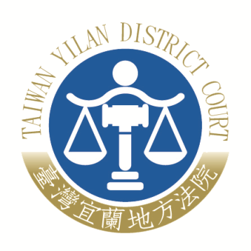 | 臺灣宜蘭地方法院新聞稿  發稿日期：109年2月10日  發稿單位：民事庭  連 絡 人：庭長 蔡仁昭  連絡電話：03-9252001#1101 編號：109-002

有關「獨家報導」於109年2月9日刊載「宜蘭地院又出包》司法改革應對症下藥 執法人員素質需再提升」一文之澄清說明新聞稿
本院受理108年度司執字第21707號強制執行事件(下稱系爭執行事件)，為債權人麗明營造股份有限公司(下稱債權人)於108年12月持本院核發之債權憑證為執行名義，對債務人天外天國際育樂股份有限公司(下稱債務人)聲請就坐落宜蘭縣三星鄉阿里史段阿里史小段土地上之未辦保存建物(下稱系爭建物)為強制執行。本院依債權人所提文件形式審核後，於109年1月9日至現場查封系爭建物。
第三人貝門股份有限公司(下稱第三人)於同年1月13日向本院具狀聲明異議主張系爭建物為其所有，本院查封程序顯有違法不當等情。本院旋於同日轉知上開聲明異議狀予債權人，並函知第三人可依強制執行法第15條、18條提起第三人異議之訴之旨。而債權人嗣後於同年1月21日提出民事陳述意見狀主張系爭建物確為債務人所有，且第三人所述係屬實體爭執非執行法院所得審究等情。本院於同年1月31日再次轉知債權人上開書狀於第三人表示意見。
系爭執行事件涉及系爭建物即未辦保存登記之興建中建物是否為第三人所有之爭議，以及關於第三人上開聲明異議有無理由，本院於轉知債權人以及第三人書狀，並使其充分陳述意見後，會由承辦之司法事務官另日進行裁定。而如當事人對司法事務官之裁定不服，仍得依民事訴訟法規定向法院聲明異議，以為救濟。
是系爭執行事件上開爭議仍待本院裁定，而周刊刊載本院系爭執行事件有關司法事務官對法條不熟悉等情，顯有誤解，爰一併澄清如上。

